УПРАВЛЕНИЕ ОБРАЗОВАНИЯ  
АДМИНИСТРАЦИИ НОВОАЛЕКСАНДРОВСКОГО  
ГОРОДСКОГО ОКРУГА

МЕТОДИЧЕСКИЙ ИНФОРМАЦИОННО- ДИАГНОСТИЧЕСКИЙ ЦЕНТР

ПРОГРАММА

МУНИЦИПАЛЬНОГО ЭТАПА  
ВСЕРОССИЙСКОЙ ОЛИМПИАДЫ  
ШКОЛЬНИКОВ 2018-2019 УЧЕБНОГО ГОДА  
ПО ЛИТЕРАТУРЕ

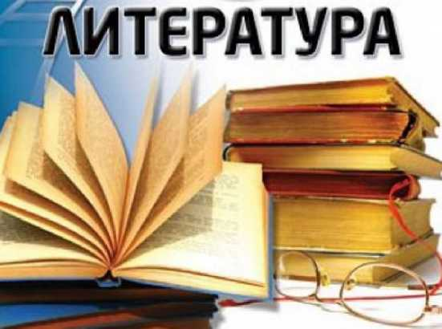

г. Новоалександровск, 2018 г.

ПРОГРАММА

муниципального этапа всероссийской олимпиады школьников  
2018-2019 учебного года по литературе

Место проведения: МОУ СОШ №12, г.Новоалександровск, пер.Красноармейский 77

|  |  |  |
| --- | --- | --- |
| ВРЕМЯ | МЕРОПРИЯТИЕ | МЕСТО  ПРОВЕДЕНИЯ |
| 8:30 - 9:30 | Регистрация участников | холл 1 этаж |
| Сбор участников олимпиады | холл 1 этаж |
| 9:30 - 9:40 | Открытие олимпиады | холл 4 этаж |
| 9:40 - 9:55 | Инструктаж по проведению олимпиады | холл 4 этаж |
| 10:00 - 13:00 | Выполнение конкурсных заданий 7 класс - ауд. 303,403 | 3, 4 этаж |
|  | 8 класс - ауд. 404,405 | 4 этаж |
| 10:00 - 15:00 | 1. класс - ауд. 406,407 2. класс - ауд. 408,409 | 4этаж  4этаж |
|  | 11 класс - ауд. 410,411 | 4 этаж |
| 15:30 - 16:00 | Разбор олимпиадных заданий | ауд. 312 |

28 ноября 2018 года (среда)

|  |  |  |
| --- | --- | --- |
| Оргкомитет | ауд.414 | 4 этаж |
| Медицинское обслуживание | медкабинет | 1 этаж |
| Комната для сопровождающих лиц | Ауд 102 | 1 этаж |

29 ноября 2018 года (четверг)

Место проведения: МОУ СОШ №12 г.Новоалександровск, пер.Красноармейский 77, ауд.312

|  |  |  |
| --- | --- | --- |
| 14:00-15:00 | Показ работ участников олимпиады. | каб.1, 1 этаж |
| 15:30-16:30 | Апелляция. | каб.1, 1 этаж |

Предварительные результаты муниципального этапа всероссийской олимпиады школьников 2018-2019 учебного года по литературе будут размещены 28 ноября 2018 года на сайте управления образования администрации Новоалександровского городского округа по адресу: www.poo-новоалександровс.рф[/](http://education-26.ru//) в разделе «Всероссийская олимпиада школьников 2018-2019/ Муниципальный этап/Результаты ВсОШ».

Ответственные за проведение муниципального этапа всероссийской олимпиады школьников 2018-2019 учебного года по литературе:

1. Заведующая методическим информационно – диагностическим центром (показ работ, апелляция)-Сапунова Наталья Васильевна.

Контактный телефон: 6-72-43

2. Методист методического информационно - диагностического центра – Бабанова Элина Альбертовна.

Контактный телефон: 6-26-04

1. Заместитель директора МОУ СОШ №12- Соловьева Елена Ивановна

Контактный телефон: 89187732394

1. Руководитель РМО учителей литературы – Кунаковская Светлана Валентиновна

Контактный телефон: 89620115727